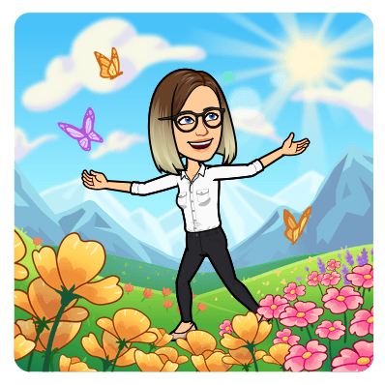
Scenariusz zajęć w grupie dzieci 3 letnich
z dnia 07.05.2020

Temat kompleksowy: „Ktoś nam niebo pomalował.
Witaj, tęczo kolorowa!”
Temat dnia: „W tęczowej krainie”
Cele:
- Rozwijanie świadomości schematu ciała
- Rozbudzanie wyobraźni
- Twórcze zabawy plastyczne
- Utrwalanie kolorów

- Zajęcia ruchowe według Metody Ruchu Rozwijającego Weroniki Sherborne
Ćwiczenia kształtujące świadomość schematu ciała – rozwijanie poszczególnych części ciała
i ich nazw:
- „Moje”: znajdujemy się w pozycji siedzącej, dzieci nazywają swoje części ciała
i jednocześnie wykonują konkretny ruch, np. uderzanie stopami o podłogę, stukanie kolanami o siebie, przesuwanie stopami po podłodze, masowanie łydek, pięt itd., poklepywanie brzucha, przeliczanie palców, wykonywanie makijażu, pełzanie na brzuchu, itp.
- „Moje – twoje” siedzimy naprzeciwko siebie (rodzic – dziecko) i wykonujemy następujące czynności: kładziemy rękę na głowie, potem na głowie dziecka, wskazujemy palcem czoło, potem czoło dziecka, mrugamy jednym okiem, dotykamy swojego nosa oraz dziecka, itd.
- „Wystukiwanie rytmu” leżymy z dzieckiem na podłodze, wystukujemy dowolny rytm a dziecko nas naśladuje. Później zamiana ról. (np. klaszczemy, pstrykamy palcami, uderzamy dłonią o uda, stopami o podłogę).

- Słuchowisko Opowiadania Moniki Majewskiej „Czarodziej w Tęczowym Kapeluszu” - jako inspiracja do wykonania pracy plastycznej pkt. 3. Nagranie własne (link do skopiowania poniżej). https://drive.google.com/file/d/1XOC2nbyUxrDrLKG6IIkBorzhpo_97j-5/view?usp=sharing
- „Tęczowy motyl” praca plastyczna. Malowanie gąbką lub palcami szablonu motyla (farby). Nalewamy kolorowe farby na tackę. Ucinamy kawałek gąbki, które dziecko moczy w poszczególnych kolorach. (Nie wymieniamy gąbki – malujemy cały czas jedną). Zachęcam również do malowania przez dziecko palcami.

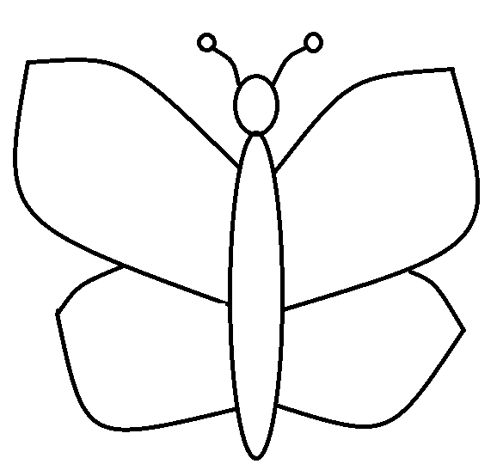
- „Układamy klocki” – klasyfikowanie klocków według jednej cechy – koloru.
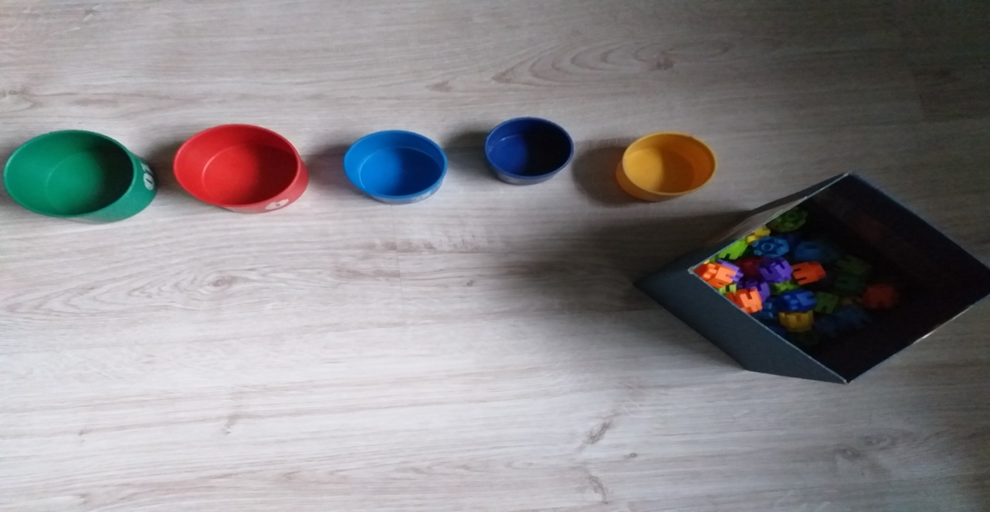
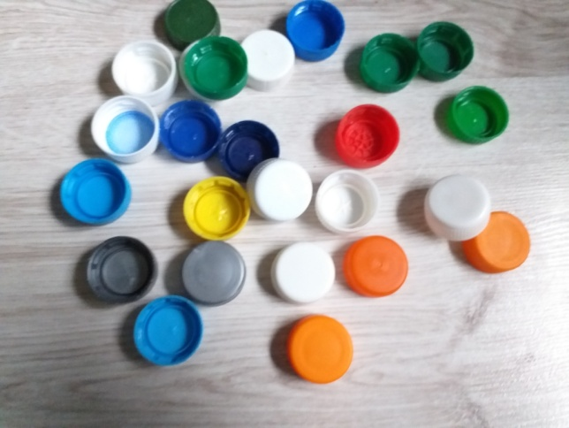
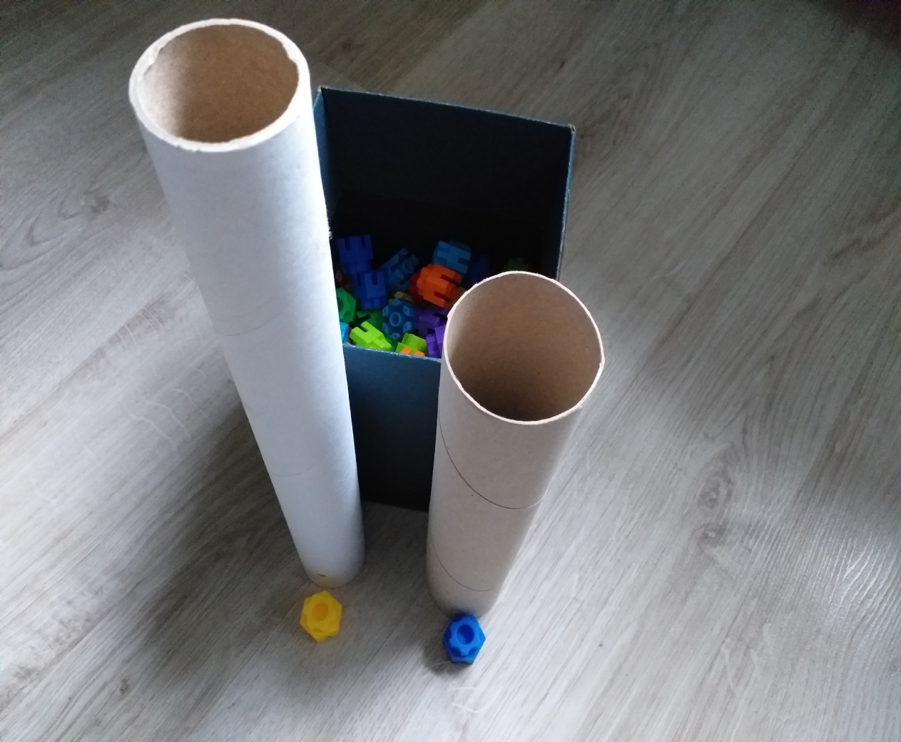
Do zabawy można wykorzystać rolki np. po ręcznikach papierowych (wymalowane farbami, obklejone kolorowymi kartkami, itp.)
Zamiast klocków do zabawy używamy np. zakrętki - grupujemy je kolorystycznie
w podobny sposób.
Klocki-zakrętki możemy przeliczać z dziećmi porównując ich ilość (dużo/mało, więcej/mniej).

Źródło: „Opis i planowania zajęć MRR Weroniki Sherborne M. Bogdanowicz, D. Okrzesik,
Czasopismo Bliżej Przedszkola
pixabay.com, alikacja Bitmoji

